Муниципальное бюджетное общеобразовательное учреждение
«Специальная школа №5 для обучающихся с ОВЗ VIII вида»
Щёлковского муниципального района Московской области

Внеклассное мероприятие
«Космос и мы»
в 5- 6 классах

Подготовила:
учитель социально-бытовой ориентировки
Иванова-Гайдащук Е.В.

Щёлково, 2019

-1-
ТИП: внеклассное мероприятие форме игры-соревнования.

КЛАССЫ: 5-6 кл.

ИСПОЛЬЗУЕМЫЕ ТЕХНОЛОГИИ:
➢ групповые
➢ компьютерные интерактивные
➢ игровые
➢ проблемного обучения
Цель:
• воспитание чувства патриотизма и гражданственности среди учащихся на основе расширения знаний о достижениях российской космонавтики.
Задачи:
- развивающие: актуализировать и углубить знания учащихся о космосе и достижениях космонавтики, довести до осознанного понимания учащихся важность космических достижений для изучения и сохранения планеты;
- коррекционные: расширить словарный запас, стимулировать процессы мышления, воображения и развития коммуникативных навыков;
- воспитательные: развивать познавательную и творческую активность учащихся, прививать чувство гордости за свою страну, космонавтов, учёных, первыми, освоившими космос; стимулировать умение сотрудничать друг с другом и работать в группах.

Оборудование: компьютер, мультимедийная презентация, музыкальное сопровождение (песня группы «Земляне» о космосе), 2 чистых листа бумаги, 2 маркера, 2 листа с алфавитом, 3 листа с заданиями, 6 шариков, 2 листа с изображением материков, карточки с животными различных континентов.

-2-
Ход мероприятия
1-й ведущий: Здравствуйте, земляне! С этого необычного приветствия мы начинаем наше мероприятие!
2-й ведущий: с 12 апреля 1961 года, уже 58 лет наша страна отмечает замечательный праздник - День космонавтики. В этот памятный день наш космонавт на космическом корабле поднялся на орбиту, облетел нашу планету и благополучно вернулся на Землю.
1-й ведущий: Вот поэтому этот день является замечательным праздником не только для многочисленного отряда космонавтов, инженеров, конструкторов, служащих и рабочих, создающих космические корабли, спутники, ракеты, но и всего нашего народа.
2-й ведущий: Наше Щёлково непосредственно связано с космонавтикой: в Звёздном городке живут и готовятся к космическим стартам космонавты, а с Чкаловского аэродрома они отправляются на космодром.
1-й ведущий: Итак, что мы знаем о космосе и его освоении? Внимание на экран!
(Демонстрация мультимедийной презентации).
С давних времен загадочный мир планет и звезд притягивал к себе внимание людей своей таинственностью и красотой. Люди представляли, что наша Земля держится на слонах, слоны крепко стоят на панцире черепахи, которая плывёт в воздушном пространстве.
Потом прошло несколько тысяч лет, и умные потомки построили корабли, совершили кругосветные плавания и узнали, что Зёмля - шар. Астрономы-учёные доказали, что Земля летит в космосе, вращаясь вокруг Солнца, и делает один оборот вокруг своей оси за один год.
Наши выдающиеся соотечественники: Циолковский Константин Эдуардович, ученый и изобретатель, стал основоположником современной космонавтики, а под руководством Королёва Сергея Павловича, ученого и конструктора, были созданы ракеты, первые искусственные спутники Земли и космические корабли.
4 октября 1957 г. запустили первый искусственный спутник с Земли, 3 ноября – второй спутник с собакой Лайкой. Через 3 года на орбиту отправился космический корабль с 2 собаками, Белкой и Стрелкой.
-3-
Все запуски проходили с космодрома Байконур. В 1961 году космический корабль «Восток» с первым космонавтом на борту был запущен на орбиту. Совершив на корабле полный оборот вокруг планеты за 108 минут, Гагарин в тот же день благополучно возвратился на Землю.
Через 2 года в космосе побывала первая женщина – космонавт Валентина Терешкова. Ещё через год космонавт Алексей Леонов совершил выход в космос.
Немного о технике... Космический корабль – это и дом, и научная лаборатория. В нём живут и работают космонавты. Ракета-носитель выводит на орбиту космический корабль, который укреплён в голове ракеты. А ниже располагаются ступени, в которых есть свои двигатели и свой запас топлива.
2-й ведущий: Итак, Вам предлагается посоревноваться в знаниях о космосе. Для начала нужно решить математический пример и определиться с составом команды.
(Решение примеров: ответ 50 – команда « Спутник»
ответ 100- команда « Центр», комплектация команд).
- Итак, мы получили 2 команды: «Спутник» и «Центр». Условие для всех участников: чётко выполнять задания . За каждое правильное задание команда получает фишку с изображением планеты Земля. По итогам соревнований побеждает команда, получившая большее количество планет
1-й ведущий: Итак, внимание: в течение 1 минуты из разрезанных букв нужно записать фамилию первого космонавта.
( Уч-ся получают конверты с разрезанными буквами и составляют
слово: ГАГАРИН).
2-й ведущий: В космос отправляем космический корабль, все готово, только нужно нанести флаг на корпус корабля.
(Задание: «Найди флаг». Даны изображения флагов с различным порядком размещения цветовых полос( белой, синей и красной). Учащиеся выполняют задание, находят флаг России- 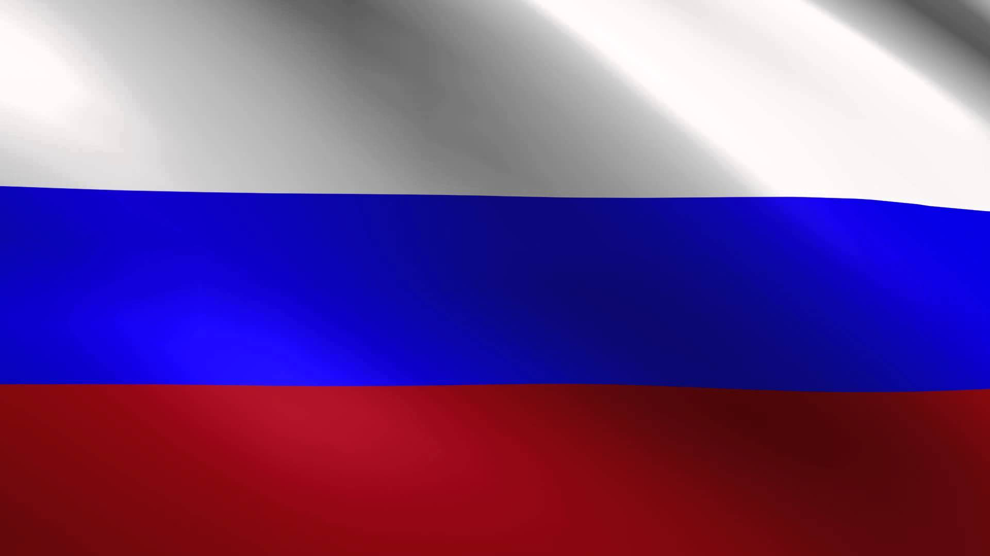)

-4-
1-й ведущий: Молодцы, справились. А теперь, давайте думать, какие предметы, кроме специального оборудования, нужны в космическом полёте?
(Задание: «Вычеркни лишнее слово». Команды получают карточки со словами:
блокнот, карандаш, настольная лампа, фотокамера.
2-й ведущий: Молодцы, действительно, это настольная лампа.
А теперь хочу узнать, сможете ли вы в алфавитном порядке разложить планеты:
НЕПТУН, УРАН, САТУРН, ЮПИТЕР, ЗЕМЛЯ, ВЕНЕРА. МЕРКУРИЙ, МАРС, ПЛУТОН.
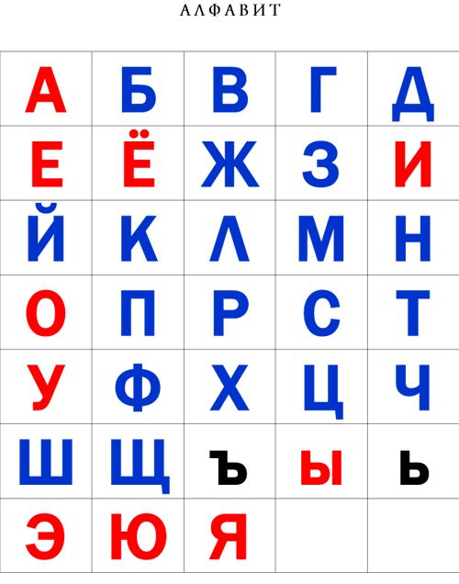
( Образец: Венера, Земля, Марс, Меркурий, Нептун, Плутон, Сатурн, Уран, Юпитер).
1-й ведущий: Следующее испытание: «Дорисуй скафандр». Перед Вами половина шаблона скафандра. Нужно дорисовать его полностью.
( Уч-ся по очереди дорисовывают детали скафандра).
2-й ведущий: Сейчас, ребята, пригодятся ваши физические данные. Вам нужно надуть шар заданного размера. Вот такого (демонстрирует размер шара).
( Уч-ся надувают шары).
1-й ведущий: Молодцы, справились!!! Получаем фишки-планеты и продолжаем наше соревнование.
Современный человек должен уметь многое, например, уметь увидеть в деталях целое. Поэтому для выполнения следующего нужно будет собрать из деталей целое изображение космического объекта, а потом его назвать.
Задание «Собери ракету». Уч-ся собирают изображение ракеты. Оценка выполнения задания.
-5-
2-й ведущий: Ребята, знаете ли вы, какая у нас красивая планета, если смотреть из космоса. Достижения современной науки позволяют наблюдать за различными природными объектами. А если увеличить возможности изображения, то наверное, из космоса возможно будет увидеть и различных крупных животных: слонов, верблюдов, белых медведей.
Попробуйте определить, на каком материке, проживает определённое животное . Перед вами 2 карты мира и изображения животных . Нужно вспомнить, где они обитают и разместить животных в места их проживания.
Задание «Засели планету» (раздаются карточки с изображениями животных ).
1-й ведущий: И в завершение предлагаю командам составить пожелание нашей удивительной и прекрасной планете. Это стих должен содержать 4строчки. У вас каждая строка разрезана на половинки. Их нужно подобрать друг к другу.
( Уч-ся получают текст стихотворения, разрезанного на строки:
И на Земле царит добро!
Пусть будет целый мир
– одно большое братство!
И жить на ней всем хорошо!
Наша Земля – великое богатство!
Итоговый вариант:
Наша Земля – великое богатство!
И жить на ней всем хорошо!
Пусть будет целый мир – одно большое братство!
И на Земле царит добро! )
2-й ведущий: Закончено наше соревнование. Вы замечательно работали, давайте подведём итоги. У команды « Спутник» - ... планеты, у «Центра» -.... планеты.

-6-
Победил « Спутник»! На самом деле, замечательно старались все. Поэтому получают призы. Спасибо всем за участие, надеюсь, что сегодняшнее мероприятие было для Вас, ребята, интересным и полезным.
Звучит музыкальный фрагмент в исполнении группы «Земляне».

